Circuito de resonancia en serie
La resonancia ocurre en un circuito en serie cuando la frecuencia de suministro hace que los voltajes en L y C sean iguales y de fase opuesta.
Un circuito resonante consta de elementos R, L y C y cuya característica de respuesta de frecuencia cambia con los cambios de frecuencia. En este tutorial, veremos la respuesta de frecuencia de un circuito de resonancia en serie y veremos cómo calcular sus frecuencias resonantes y de corte.
Hasta ahora hemos analizado el comportamiento de un circuito RLC en serie cuya fuente de voltaje es un suministro sinusoidal de estado estacionario de frecuencia fija. También hemos visto en nuestro tutorial sobre circuitos RLC en serie que se pueden combinar dos o más señales sinusoidales usando fasores siempre que tengan el mismo suministro de frecuencia.
Pero ¿qué pasaría con las características del circuito si se aplicara al circuito un voltaje de suministro de amplitud fija pero de diferentes frecuencias? Además, ¿cuál sería el comportamiento de "respuesta de frecuencia" de los circuitos sobre los dos componentes reactivos debido a esta frecuencia variable?
En un circuito RLC en serie, se convierte en un punto de frecuencia donde la reactancia inductiva del inductor se vuelve igual en valor a la reactancia capacitiva del capacitor. En otras palabras, X _{L} = X _{C} . El punto en el que esto ocurre se denomina punto de frecuencia resonante , ( ƒ _{r} ) del circuito, y como estamos analizando un circuito RLC en serie, esta frecuencia de resonancia produce una resonancia en serie .
Los circuitos de resonancia en serie son uno de los circuitos más importantes utilizados en circuitos eléctricos y electrónicos. Se pueden encontrar en varias formas, como en filtros de red de CA, filtros de ruido y también en circuitos de sintonización de radio y televisión que producen un circuito de sintonización muy selectivo para la recepción de los diferentes canales de frecuencia. Considere el siguiente circuito RLC en serie simple.
Circuito serie RLC
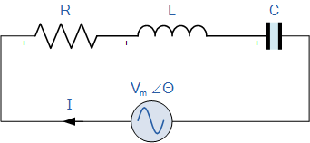

En primer lugar, definamos lo que ya sabemos sobre los circuitos RLC en serie.
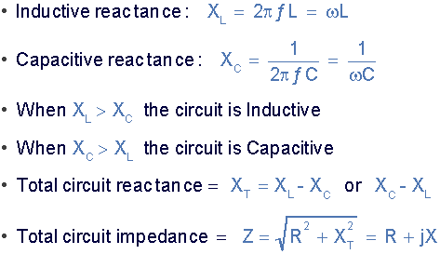

De la ecuación anterior para la reactancia inductiva, si la frecuencia o la inductancia aumentan, el valor de la reactancia inductiva general del inductor también aumentaría. A medida que la frecuencia se acerca al infinito, la reactancia de los inductores también aumentaría hacia el infinito con el elemento del circuito actuando como un circuito abierto.
Sin embargo, a medida que la frecuencia se acerca a cero o CC, la reactancia de los inductores disminuiría a cero, provocando el efecto contrario actuando como un cortocircuito. Esto significa entonces que la reactancia inductiva es " proporcional " a la frecuencia y es pequeña a bajas frecuencias y alta a frecuencias más altas y esto se demuestra en la siguiente curva:
Reactancia inductiva en función de la frecuencia
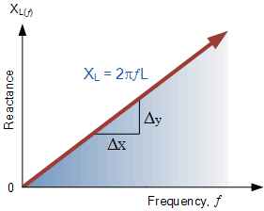
El gráfico de la reactancia inductiva frente a la frecuencia es una curva lineal en línea recta. El valor de la reactancia inductiva de un inductor aumenta linealmente a medida que aumenta la frecuencia a través de él. Por lo tanto, la reactancia inductiva es positiva y es directamente proporcional a la frecuencia (X _{L} ∝ ƒ )
https://www.calctool.org/electronics/inductive-reactance
Lo mismo es cierto para la fórmula de reactancia capacitiva anterior, pero a la inversa. Si se aumenta la frecuencia o la capacitancia, la reactancia capacitiva general disminuiría. A medida que la frecuencia se acerca al infinito, la reactancia de los condensadores se reduce prácticamente a cero, lo que hace que el elemento del circuito actúe como un conductor perfecto de 0 Ω.
https://www.omnicalculator.com/physics/capacitive-reactance
Pero a medida que la frecuencia se acerca a cero o al nivel de CC, la reactancia de los condensadores aumentaría rápidamente hasta el infinito, lo que provocaría que actuara como una resistencia muy grande, convirtiéndose más en una condición de circuito abierto. Esto significa que la reactancia capacitiva es " inversamente proporcional " a la frecuencia para cualquier valor dado de capacitancia y esto se muestra a continuación:
Reactancia Capacitiva Vs. Frecuencia
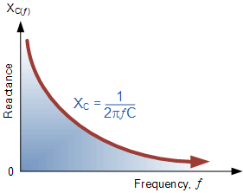
La gráfica de la reactancia capacitiva frente a la frecuencia es una curva hiperbólica. El valor de la reactancia de un capacitor tiene un valor muy alto a bajas frecuencias, pero disminuye rápidamente a medida que aumenta la frecuencia a través de él. Por lo tanto, la reactancia capacitiva es negativa e inversamente proporcional a la frecuencia ( X _{C} ∝ ƒ ⁻¹ )
Podemos ver que los valores de estas resistencias dependen de la frecuencia del suministro. A una frecuencia más alta, X _{L} es alta y a una frecuencia baja, X _{C} es alta. Entonces debe haber un punto de frecuencia donde el valor de X _{L} es el mismo que el valor de X _{C} y lo hay.
Si ahora colocamos la curva de la reactancia inductiva encima de la curva de la reactancia capacitiva para que ambas curvas estén en los mismos ejes, el punto de intersección nos dará el punto de frecuencia de resonancia en serie, ( ƒ r o ω r ) _{como} se muestra _{a} continuación .
Frecuencia de resonancia en serie
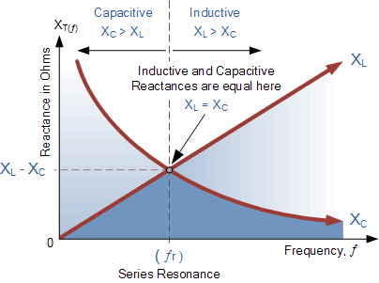

donde: ƒ _{r} está en Hertz, L está en Henries y C está en Farads.
La resonancia eléctrica ocurre en un circuito de CA cuando los efectos de las dos reactancias, que son opuestas e iguales, se anulan entre sí como X _{L} = X _{C} . El punto en el gráfico anterior en el que esto sucede es donde las dos curvas de reactancia se cruzan entre sí.
https://goodcalculators.com/resonant-frequency-calculator/
En un circuito resonante en serie, la frecuencia resonante, ƒ _{r} punto, se puede calcular de la siguiente manera.
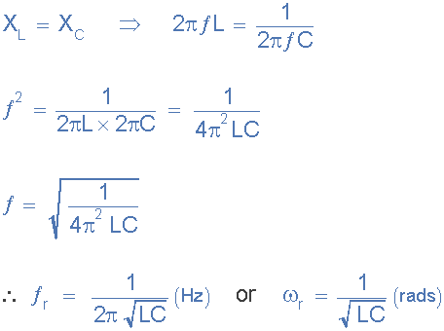
Podemos ver entonces que, en resonancia, matemáticamente las dos reactancias se anulan entre sí como X _{L} – X _{C} = 0. Esto hace que la combinación LC en serie actúe como un cortocircuito con la única oposición al flujo de corriente en un circuito de resonancia en serie que es la resistencia, R.
En forma compleja, la frecuencia resonante es la frecuencia a la que la impedancia total de un circuito RLC en serie se vuelve puramente "real" , es decir, no existe ninguna impedancia imaginaria. Esto se debe a que en la resonancia se cancelan. Entonces, la impedancia total del circuito en serie se convierte en el valor de la resistencia y, por lo tanto, Z = R.
Entonces, en resonancia, la impedancia del circuito en serie está en su valor mínimo e igual solo a la resistencia, R del circuito. La impedancia del circuito en resonancia se denomina "impedancia dinámica" del circuito y, dependiendo de la frecuencia, X _{C} (típicamente en frecuencias altas) o XL (típicamente en frecuencias bajas) dominará cualquier lado de la resonancia como se muestra a continuación .
Impedancia en un circuito de resonancia en serie
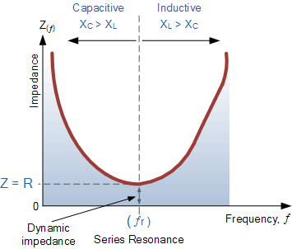

Tenga en cuenta que cuando la reactancia capacitiva domina el circuito la curva de impedancia tiene una forma hiperbólica, pero cuando la reactancia inductiva domina el circuito, la curva no es simétrica debido a la respuesta lineal de XL .
También puede notar que si la impedancia de los circuitos es mínima en resonancia, entonces, en consecuencia, la admitancia de los circuitos debe ser máxima y una de las características de un circuito de resonancia en serie es que la admitancia es muy alta. Pero esto puede ser algo malo porque un valor muy bajo de resistencia en resonancia significa que la corriente resultante que fluye a través del circuito puede ser peligrosamente alta.
Recordamos del tutorial anterior sobre circuitos RLC en serie que el voltaje a través de una combinación en serie es la suma fasorial de V _{R} , V _{L} y V _{C} .
Entonces, si en resonancia las dos reactancias son iguales y se cancelan, los dos voltajes que representan V _{L} y V _{C} también deben ser opuestos y de igual valor, cancelándose así entre sí porque con componentes puros, los voltajes fasoriales se dibujan en +90 º y -90 ^{respectivamente} .
Luego, en un circuito de resonancia en serie como V _{L} = -V _{C} , los voltajes reactivos resultantes son cero y todo el voltaje de suministro cae a través de la resistencia. Por lo tanto, V _{R} = V _{suministro} y es por esta razón que los circuitos de resonancia en serie se conocen como circuitos de resonancia de voltaje (a diferencia de los circuitos de resonancia en paralelo que son circuitos de resonancia de corriente).
Circuito serie RLC en resonancia
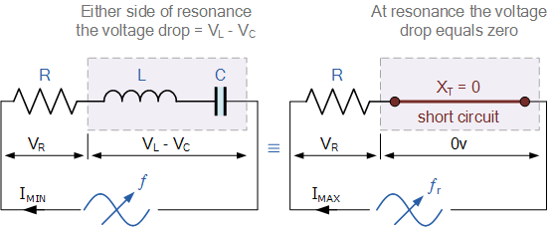

Dado que la corriente que fluye a través de un circuito de resonancia en serie es el producto del voltaje dividido por la impedancia, en la resonancia la impedancia, Z está en su valor mínimo, ( =R ). Por lo tanto, la corriente del circuito a esta frecuencia estará en su valor máximo de V/R como se muestra a continuación.

Corriente de circuito en serie en resonancia
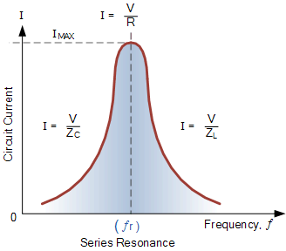

La curva de respuesta de frecuencia de un circuito de resonancia en serie muestra que la magnitud de la corriente es una función de la frecuencia y trazar esto en un gráfico nos muestra que la respuesta comienza cerca de cero, alcanza el valor máximo en la frecuencia de resonancia cuando I MAX ₌ I _{R} y luego vuelve a caer hasta casi cero cuando f se vuelve infinita.
El resultado de esto es que las magnitudes de los voltajes a través del inductor, L y el capacitor, C pueden volverse muchas veces mayores que el voltaje de suministro, incluso en resonancia, pero como son iguales y en oposición, se anulan entre sí.
Como un circuito de resonancia en serie solo funciona en frecuencia resonante, este tipo de circuito también se conoce como circuito aceptador porque en resonancia, la impedancia del circuito es mínima, por lo que acepta fácilmente la corriente cuya frecuencia es igual a su frecuencia resonante.
También puede notar que como la corriente máxima a través del circuito en resonancia está limitada solo por el valor de la resistencia (un valor puro y real), el voltaje de la fuente y la corriente del circuito deben estar en fase entre sí a esta frecuencia.
Entonces, el ángulo de fase entre el voltaje y la corriente de una circuito en resonancia serie es una función de la frecuencia para un voltaje de suministro fijo y que es cero en el punto de frecuencia resonante cuando: V, I y VR están todos en fase entre sí como mostrado a continuación. En consecuencia, si el ángulo de fase es cero, entonces el factor de potencia debe ser la unidad.

Ángulo de fase de un circuito de resonancia en serie
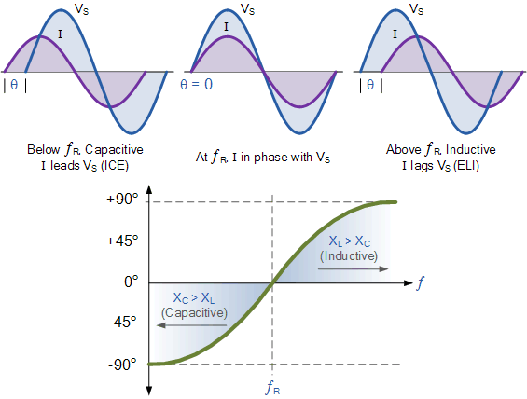

Observe también que el ángulo de fase es positivo para frecuencias por encima de ƒ _{r} y negativo para frecuencias por debajo de ƒ _{r} y esto se puede demostrar mediante,

Ancho de banda de un circuito de resonancia en serie
Si el circuito RLC en serie es accionado por una frecuencia variable a un voltaje constante, entonces la magnitud de la corriente, I , es proporcional a la impedancia, Z , por lo tanto, en resonancia, la potencia absorbida por el circuito debe estar en su valor máximo como P = yo ² z .
Si ahora reducimos o aumentamos la frecuencia hasta que la potencia promedio absorbida por la resistencia en el circuito de resonancia en serie sea la mitad de su valor máximo en resonancia, producimos dos puntos de frecuencia llamados puntos de media potencia que están -3dB por debajo del máximo , tomando 0dB como referencia de corriente máxima.
Estos puntos de -3dB nos dan un valor actual que es el 70,7% de su valor resonante máximo que se define como: 0,5( I ² R ) = (0,707 x I) ² R . Luego, el punto correspondiente a la frecuencia más baja a la mitad de la potencia se denomina "frecuencia de corte inferior", etiquetada como ƒ _{L} , y el punto correspondiente a la frecuencia superior a la mitad de la potencia se denomina "frecuencia de corte superior", etiquetada como ƒ _{H.} _
La distancia entre estos dos puntos, es decir ( ƒ _{H} – ƒ _{L} ) se denomina ancho de banda (BW) y es el rango de frecuencias en el que se proporciona al menos la mitad de la potencia y la corriente máximas, como se muestra.
Ancho de banda de un circuito de resonancia en serie
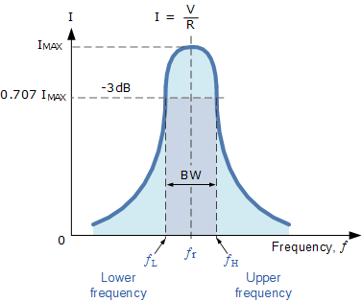

La respuesta de frecuencia de la magnitud de corriente de los circuitos anterior se relaciona con la "agudeza" de la resonancia en un circuito de resonancia en serie. La nitidez del pico se mide cuantitativamente y se denomina factor de calidad, Q del circuito.
El factor de calidad relaciona la energía máxima o pico almacenada en el circuito (la reactancia) con la energía disipada (la resistencia) durante cada ciclo de oscilación, lo que significa que es una relación entre la frecuencia resonante y el ancho de banda y cuanto mayor sea el Q del circuito, menor el ancho de banda, Q = ƒ _{r} /BW.
Como el ancho de banda se toma entre los dos puntos de -3dB, la selectividad del circuito es una medida de su capacidad para rechazar cualquier frecuencia a ambos lados de estos puntos. Un circuito más selectivo tendrá un ancho de banda más estrecho mientras que un circuito menos selectivo tendrá un ancho de banda más amplio.
La selectividad de un circuito de resonancia en serie se puede controlar ajustando el valor de la resistencia únicamente, manteniendo todos los demás componentes iguales, ya que Q = (X _{L} o X _{C} )/R .

Ancho de banda de un circuito de resonancia RLC en serie
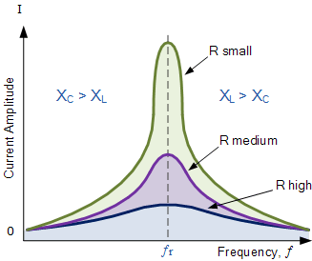

Entonces, la relación entre resonancia, ancho de banda, selectividad y factor de calidad para un circuito de resonancia en serie se define como:
1). Frecuencia de resonancia, (ƒ _{r} )
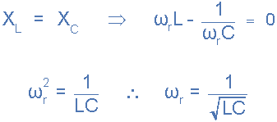
2). actual, (yo)
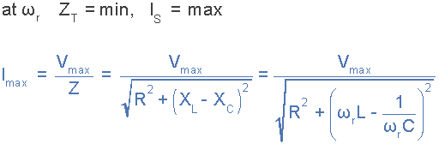
3). Frecuencia de corte inferior, (ƒ _{L} )
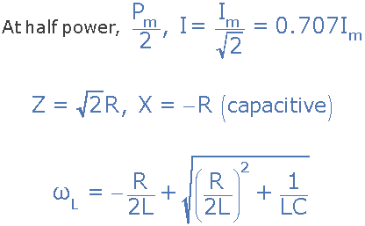
4). Frecuencia de corte superior, (ƒ _{H} )
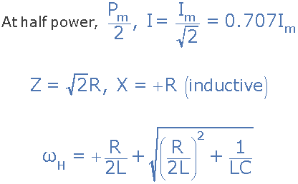
5). Ancho de banda, (BW)
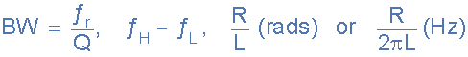
6). Factor de calidad, (Q)
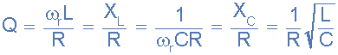
Ejemplo de resonancia en serie No.1
Una red de resonancia en serie que consta de una resistencia de 30 Ω, un capacitor de 2 uF y un inductor de 20 mH está conectada a través de un voltaje de suministro sinusoidal que tiene una salida constante de 9 voltios en todas las frecuencias.
Calcule la frecuencia resonante, la corriente en resonancia, el voltaje a través del inductor y el capacitor en resonancia, el factor de calidad y el ancho de banda del circuito. También dibuje la forma de onda de corriente correspondiente para todas las frecuencias.
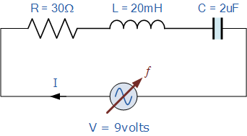
1. Frecuencia de resonancia, ƒ _{r}
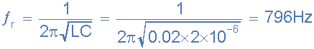
2. Corriente del circuito en resonancia, I _{m}
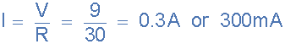
3. Reactancia inductiva en resonancia , XL
4. Voltajes a través del inductor y el capacitor, V _{L} , V _{C}
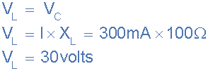
Nota: el voltaje de suministro puede ser de solo 9 voltios, pero en resonancia, los voltajes reactivos a través del capacitor, V _{C} y el inductor, V _{L} tienen un pico de 30 voltios.
5. Factor de calidad, Q
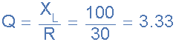
6. Ancho de banda, ancho de banda
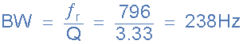
7. Los puntos de frecuencia superior e inferior -3dB, ƒ _{H} y ƒ _{L}
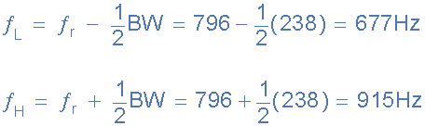
8. Forma de onda actual
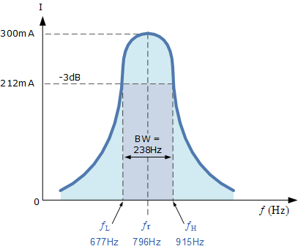
Ejemplo de resonancia en serie No2
Un circuito en serie consta de una resistencia de 4Ω, una inductancia de 500mH y una capacitancia variable conectada a través de un suministro de 100V, 50Hz. Calcule la capacitancia requerida para producir una condición de resonancia en serie y los voltajes generados tanto en el inductor como en el capacitor en el punto de resonancia.
Frecuencia de resonancia, ƒ _{r}
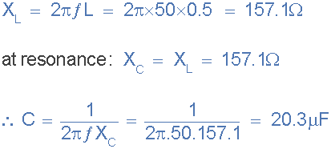
Voltajes a través del inductor y el capacitor, V _{L} , V _{C}
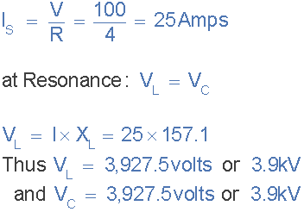
Resumen del tutorial
Es posible que haya notado que, durante el análisis de los circuitos de resonancia en serie en este tutorial, observamos el ancho de banda, las frecuencias superior e inferior, los puntos de -3dB y la calidad o el factor Q. Todos estos son términos utilizados en el diseño y la construcción de filtros de paso de banda (BPF) y, de hecho, los circuitos de resonancia se utilizan en diseños de filtros de red de 3 elementos para pasar todas las frecuencias dentro del rango de "banda de paso" y rechazar todas las demás.
Sin embargo, el objetivo principal de este tutorial es analizar y comprender el concepto de cómo se produce la resonancia en serie en los circuitos en serie RLC pasivos. Su uso en redes y diseños de filtros RLC está fuera del alcance de este tutorial en particular, por lo que no se verá aquí, lo siento.
- Para que ocurra resonancia en cualquier circuito, debe tener al menos un inductor y un capacitor.
- La resonancia es el resultado de las oscilaciones en un circuito a medida que la energía almacenada pasa del inductor al capacitor.
- La resonancia ocurre cuando X _{L} = X _{C} y la parte imaginaria de la función de transferencia es cero.
- En resonancia, la impedancia del circuito es igual al valor de la resistencia como Z = R.
- A bajas frecuencias, el circuito en serie es capacitivo como: X _{C} > _{XL} , esto le da al circuito un factor de potencia principal.
- A altas frecuencias, el circuito en serie es inductivo como: X _{L} > X _{C} , esto le da al circuito un factor de potencia atrasado.
- El alto valor de corriente en resonancia produce valores muy altos de voltaje a través del inductor y el capacitor.
- Los circuitos de resonancia en serie son útiles para construir filtros selectivos de alta frecuencia. Sin embargo, sus valores de tensión de componentes de alta corriente y muy altos pueden causar daños al circuito.
- La característica más destacada de la respuesta de frecuencia de un circuito resonante es un pico resonante agudo en sus características de amplitud.
- Debido a que la impedancia es mínima y la corriente es máxima, los circuitos de resonancia en serie también se denominan circuitos aceptores.

